Макушинский многопрофильный филиал
государственного бюджетного профессионального образовательного учреждения «Курганский базовый медицинский колледж»

РАССМОТРЕНО: | УТВЕРЖДАЮ:
на заседание ЦМК | Зам. директора по УВР
клинических дисциплин | Кульшманова А.А.
Протокол №___ от «___» ____ 2021г. | ________
Председатель______ Мамонтова С.В. | «____»___________ 2021г.

ОРГАНИЗАЦИЯ ПИТАНИЯ В СТАЦИОНАРЕ.
КОРМЛЕНИЕ ТЯЖЕЛОБОЛЬНЫХ ПАЦИЕНТОВ. ВЕДЕНИЕ ДОКУМЕНТАЦИИ

Учебное пособие для самостоятельной работы студентов
по специальностям
34.02.01 Сестринское дело 31.02.01 Лечебное дело

Макушино 2021

Организация питания в стационаре. Кормление тяжелобольных пациентов. Ведение документации: учебное пособие для самостоятельной работы студентов / авт.- сост.: Е.Н. Лизунова. – Макушино, 2021. – 44с.

Авторы – составители:

Лизунова Елена Николаевна преподаватель высшей квалификационной категории Макушинского многопрофильного филиала ГБПОУ «Курганский базовый медицинский колледж»

Данное учебное пособие построено в соответствии с требованиями ФГОС-3 (Федеральный государственный стандарт третьего поколения) к минимуму уровня подготовки выпускников по специальностям 34.02.01 Сестринское дело, Лечебное дело и разработано на основе рабочей программы по ПМ 04 Выполнение работ по профессий «Младшая медицинская сестра по уходу за больными" (Решение проблем пациента посредствам сестринского ухода) МДК 03 «Технология оказания медицинских услуг» Раздел 5. Оказание медицинских услуг в пределах своих полномочий. Оформление документации. Тема 5.5 Организация питания в стационаре. Кормление тяжелобольных пациентов. Ведение документации.
В учебном пособии освещены вопросы организации питания в стационаре, кормление тяжелобольных пациентов. Также освещены основные принципы лечебного питания, виды искусственного питания. Учебное пособие предназначено самостоятельной аудиторной и внеаудиторной работы студентов по специальностям 34.02.01 Сестринское дело 31.02.01 Лечебное дело
Пособие включает в себя следующие разделы: «Содержание учебного материала», «Глоссарий», «Задания для самостоятельной работы», «Список источников литературы».
Данное пособие соответствует технологий личностно-ориентированного обучения.

© Лизунова Е.Н., 2021
Специальность: 31.02.01 Лечебное дело
Курс: 1
Профессиональный модуль:
ПМ 07. Выполнение работ по профессии «младшая медицинская сестра по уходу за больными» (решение проблем пациента по средствам сестринского ухода)
Междисциплинарный комплекс:
МДК 03.Технология оказания медицинских услуг
Раздел 5. Оказание медицинских услуг в пределах своих полномочий. Оформление документации. Тема 5.5 Организация питания в стационаре. Кормление тяжелобольных пациентов. Ведение документации.

Объем часов на изучение темы:
Максимальная учебная нагрузка, из них: | Теория | Практические занятия | Самостоятельная работа студента
14 | 2 | 12 | -

Специальность: 34.02.01 Сестринское дело
Курс: 2
Профессиональный модуль:
ПМ 07. Выполнение работ по профессии «младшая медицинская сестра по уходу за больными» (решение проблем пациента по средствам сестринского ухода)
Междисциплинарный комплекс:
МДК 03.Технология оказания медицинских услуг
Раздел 5. Оказание медицинских услуг в пределах своих полномочий. Оформление документации. Тема 5.5 Организация питания в стационаре. Кормление тяжелобольных пациентов. Ведение документации.

Объем часов на изучение темы:
Максимальная учебная нагрузка, из них: | Теория | Практические занятия | Самостоятельная работа студента
14 | 2 | 12 | -

Уровень освоения материала: 2
Вид учебного занятия: практическое
Количество часов на учебное занятие: Лечебное дело 12 часов
Сестринское дело 12 часов
Цель: ознакомление с организации питания в стационаре, кормление тяжелобольных пациентов в ЛПУ, а также заполнение документации.
Задачи:
I. Образовательные (дидактические):
- Ознакомление с основными принципами лечебного питания.
- Познакомиться с кормлением тяжелобольных пациентов с помощью ложечки и поильника а также различными видами искусственного питания.
- Применение знаний в конкретных практических ситуациях.
II. Воспитательные:
- Формировать интерес к будущей профессии.
- Формировать умения и навыки самоконтроля во время кормления тяжелобольных пациентов
- Овладеть необходимыми навыками самостоятельной образовательной деятельности.
III. Развивающие:
- Развивать умения обобщения полученных знаний, осуществления анализа, сравнений, формулирования выводов.
- Развивать умения и навыки работы с нормативными источниками (руководства, СанПин, инструкции), выделения главного и характерного.
Учебное пособие для самостоятельной работы студентов на тему «Организация питания в стационаре. Кормление тяжелобольных пациентов. Ведение документации» в части освоения общих (ОК) и профессиональных (ПК) компетенций:
Общие компетенции
ОК 1. Понимать сущность и социальную значимость своей будущей профессии, проявлять к ней устойчивый интерес.
ОК 2. Организовывать собственную деятельность, выбирать типовые методы и способы выполнения профессиональных задач, оценивать их выполнение и качество.
ОК 3. Принимать решения в стандартных и нестандартных ситуациях и нести за них ответственность.
ОК 4. Осуществлять поиск и использование информации, необходимой для эффективного выполнения профессиональных задач, профессионального и личностного развития.
ОК 5. Использовать информационно-коммуникационные технологии в профессиональной деятельности.
ОК 6. Работать в коллективе и команде, эффективно общаться с коллегами, руководством, потребителями.
ОК 7. Брать на себя ответственность за работу членов команды (подчиненных), за результат выполнения заданий.
ОК 8. Самостоятельно определять задачи профессионального и личностного развития, заниматься самообразованием, осознанно планировать и осуществлять повышение квалификации.
ОК 9. Ориентироваться в условиях смены технологий в профессиональной деятельности.
ОК 10. Бережно относиться к историческому наследию и культурным традициям народа, уважать социальные, культурные и религиозные различия.
ОК 11. Быть готовым брать на себя нравственные обязательства по отношению к природе, обществу и человеку.
ОК 12. Организовывать рабочее место с соблюдением требований охраны труда, производственной санитарии, инфекционной и противопожарной безопасности.
ОК 13. Вести здоровый образ жизни, заниматься физической культурой и спортом для укрепления здоровья, достижения жизненных и профессиональных целей.
Профессиональные компетенции
по специальности 34.02.01 Сестринское дело
ПК 4.1. Эффективно общаться с пациентом и его окружением в процессе профессиональной деятельности.
ПК 4.2. Соблюдать принципы профессиональной этики.
ПК 4.3. Осуществлять уход за пациентами различных возрастных групп в условиях учреждения здравоохранения и на дому.
ПК 4.4. Консультировать пациента и его окружение по вопросам ухода и самоухода.
ПК 4.5. Оформлять медицинскую документацию.
ПК 4.6. Оказывать медицинские услуги в пределах своих полномочий.
ПК 4.7. Обеспечивать инфекционную безопасность.
ПК 4.8. Обеспечивать безопасную больничную среду для пациентов и персонала.
ПК 4.9. Участвовать в санитарно-просветительской работе среди населения.
ПК 4.10. Владеть основами гигиенического питания.
ПК 4.11. Обеспечивать производственную санитарию и личную гигиену на рабочем месте.
ПК 4.12. Осуществлять сестринский процесс.
Профессиональные компетенции
По специальности 31.02.01 Лечебное дело
ПК 7.1. Эффективно общаться с пациентом и его окружением в процессе профессиональной деятельности.
ПК 7.2. Соблюдать принципы профессиональной этики.
ПК 7.3. Осуществлять уход за пациентами различных возрастных групп в условиях учреждения здравоохранения и на дому.
ПК 7.4. Консультировать пациента и его окружение по вопросам ухода и самоухода.
ПК 7.5. Оформлять медицинскую документацию.
ПК 7.6. Оказывать медицинские услуги в пределах своих полномочий.
ПК 7.7. Обеспечивать инфекционную безопасность.
ПК 7.8. Обеспечивать
питания.
ПК 7.11. Обеспечивать производственную безопасную больничную среду для пациентов и персонала.
ПК 7.9. Участвовать в санитарно-просветительской работе среди населения.
ПК 7.10. Владеть основами гигиенического санитарию и личную гигиену на рабочем месте.
ПК 7.12. Осуществлять сестринский процесс.
С целью овладения соответствующих общих и профессиональных компетенций студент должен:
знать:
- основы рационального питания;
- организация питания в стационаре;
- понятие и основные принципы лечебного питания;
- диетотерапия, характеристика основных лечебных столов
уметь:
- организовать контроль санитарного состояния тумбочек и холодильников, сроки хранения пищевых продуктов. Контроль продуктовых передач.;
- кормить тяжелобольных в постели;
- составлять порционные требования;
- осуществлять различные виды искусственного питания (через зонд, гастростому, парентеральное),.

Содержание
1. | Введение | 8
2. | Основы рационального питания. Лечебные столы. | 9
3. | Характеристика стандартных диет | 15
4.  5. | Составление порционника  Технология оказания простой медицинской услуги  «Введение назогастрального зонда» | 20  22
6. | Техноллогия выполнения простой медицинской услуги «Кормление тяжелобольного через рот и назогастральный зонд» | 26
7. | Кормление тяжелобольного с помощью поильника | 31
8.  9.  10.  11.  12 | Контроль за посещением больных и передачей продуктов  Контроль за санитарным состоянием тумбочек  Правила пользования холодильниками  Питание пациента через гастростому  Питательные клизмы  Парентеральное питание  Глоссарий  Задания для самостоятельной работы (Эталоны ответов)  Список использованных источников | 33  33  35  36  40  42

Введение
Правильное питание пациента имеет большое значение для нормальной функций всех органов и тканей, лечебное питание является существенной частью общего плана лечебных мероприятий при всех заболеваниях.
Диета для пациента необходима в качестве метода лечения и предупреждения осложнений. На каждую диету дана характеристика, в которой отражены показатели: режим питания, химический состав и калорийность, общая характеристика, цель назначения, и показания к назначению.
Задача медицинской сестры убедить пациента в первостепенной важности питания для восстановления его здоровья.
Работая с пособием вы ознакомитесь с рациональным питанием, основными принципами лечебного питания, характеристикой лечебных столов, требованиям к пищеблоку, правилами раздачи пищи и режимом мытья посуды. Пособие включает вопросы этикодеонтологического обеспечения, правила техники безопасности медицинской сестры, назначение порционного требования, виды искусственного питания, питательные растворы, принципы кормления пациента через зонд, гастростому, принципы парентерального питания.
Данное пособие составлено с целью углубления и расширения знаний во время самостоятельной работы с различными информативными источниками.

1.«Основы рационального питания. Лечебные столы, характеристика основных лечебных столов»
«Питание пациента»
Основой всех жизненных процессов в организме человека является постоянный обмен веществ между организмом и внешней средой. Из окружающей среды человек потребляет кислород, воду и пищевые вещества.
Правильное питание имеет большое значение для нормальной функции всех органов и тканей. Сочетание пищевых продуктов в рационе должно быть таким, чтобы оптимально обеспечить все физиологические потребности организма. Физиологическая потребность в пищевых веществах и характер питания зависит от возраста, энергетических затрат, выполняемой работы, состояние центральной нервной системы и обмена веществ. Здоровье и работоспособность человека, а также долголетие в значительной мере зависят от правильного питания. Основными принципами рационального питания являются его полноценность, разнообразие и умеренность. Принимать пищу следует в строго определенное время. Максимальная разовая порция не должна быть большой. Температура горячих блюд не должна превышать 60%, а холодных - 10%. Большое значение для хорошего пищеварения имеет тщательное пережевывание пищи, которое облегчает работу желудочно-кишечного тракта. Необходимыми составными частями пищи служат белки, жиры, углеводы, вода, минеральные соли и витамины.
Количество энергии, выделяемое при окислении пищевых веществ, является показателем энергетической ценности (калорийности) пищи.
Она расщитывается на единицу массы пищи и выражается в килокалориях (ккал). При окислении 1г. белка выделяется 7 ккал, 1г. жира - 9 ккал, 1г. углеводов -4ккал.
Для удобства определения энергетической ценности блюд составлены специальные таблицы с указанием содержания белков, жиров, углеводов в 100 г продукта. Наиболее высокой энергетической ценностью обладают животные и растительные масла, сметана, сыр, колбаса, крупяные и макаронные изделия, хлеб, варенье, мед, то есть продукты, которые в своем составе содержат большое количество жиров и углеводов.
Запомните!
Суточная потребность здорового взрослого человека в энергии зависит
от конституции, массы тела, роста, возраста, вида профессиональной
деятельности (умственный или тяжелый физический труд) и в среднем
составляет от 2550 до 4300 (для мужчин).
У больных, находящихся на постельном режиме, потребность в
энергии несколько снижается (до 1900-2200) ккал.

Пищевая ценность тех или иных блюд не ограничивается только энергетической ценностью входящих в них продуктов. Белки, жиры, углеводы и минеральные соли являются еще и важным пластическим, то есть «строительным» материалом необходимым для нормального функционирования клеток и тканей.
Белки - основа живой клетки и межклеточного вещества. Они входят в состав ферментов, гормонов, участвуют в передаче генетической информации, в клеточном дыхании, сокращении и расслаблении мышц, являются первоисточником кислорода, защищают организм от микроорганизмов и вирусов. Белки входят в состав продуктов, как животного (молоко, мясо, рыба), так и растительного происхождения (хлеб, орехи, крупы, бобовые).
Они состоят из аминокислот, некоторые из которых являются незаменимыми (не образуются в организме) и содержаться только в продуктах животного происхождения. Поэтому в дневном рационе должно быть не менее 60% животных белков и не более 40% растительных. Белки должны составлять примерно 14% дневного рациона (100-120гр). Источником аминокислот являются белки пищи, резервом белка или аминокислот организм не располагает. В связи с этим из расчета 0,75-1г. на 1кг массы тела взрослого человека в сутки. После тяжелых заболеваний, операции, при обширных ожогах количество их увеличивается до 1,5-2,0 г. на кг веса в сутки.
Жиры важный источник энергии в организме. Они служат структурным компонентом клеточных мембран, нервной ткани, надпочечников. Без них невозможно нормальное усвоение организмом белков, некоторых минеральных солей, жирорастворимых витаминов (А.Д, Е)
В суточном рационе должно быть 70% жиров животного происхождения (70г.) и 30% растительного (30г.) Жиры содержаться в молоке, твороге, йогурте, сыре, мясе, рыбе, птице, яйцах (это животные жиры).

Липиды

Жиры с высокой температурой плавления
Жиры с низкой
температурой плавления
Молочные
жиры

Растительные жиры
Животные жиры
Рыбий жир

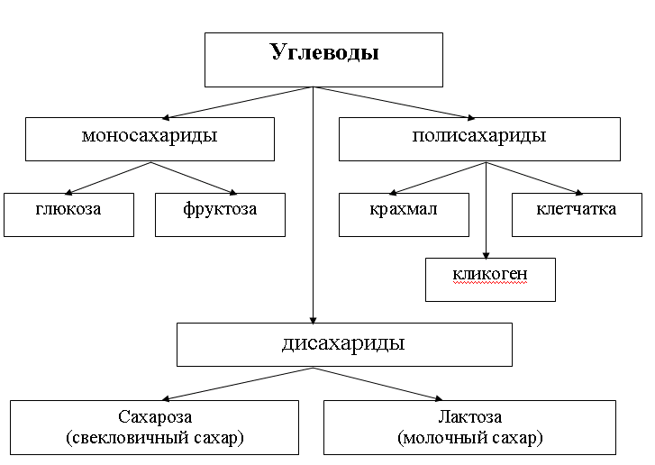
Углеводы дают организму человека свыше половины необходимой для его жизнедеятельности энергии. Они содержаться преимущественно в продуктах растительного происхождения. Помимо пищевых углеводов в продуктах содержаться и не пищевые - растительная клетчатка, стимулирующая двигательную функцию кишечника и желчного пузыря. Углеводы необходимы так же для нормального усвоения жиров. Кроме того, они имеют важное значение для работы мышц, деятельности печени, сердца. Суточная потребность взрослого человека в углеводах около 400-500 г.

Вода составляет более 60% массы тела. Без нее не возможна жизнь, поскольку все жизненно важные процессы в клетке или межклеточной
жидкости протекают только в водных растворах. Суточная потребность в воде в среднем составляет примерно 2,5 л. Значительная часть этой нормы (около 1л.) содержится в пищевых продуктах (каша, хлеб, овощи, фрукты), около 1,5 л. - в супе, компоте, молоке, чае, кофе и других напитках. Овощи и фрукты на 90% состоят из воды.
Минеральные вещества (натрий, калий, кальций, фосфор, железо, магний, хлор и так далее) так же необходимы для нормальной жизнедеятельности всех органов и систем. Кальций, например, входит в состав костной и мышечной тканей, участвует в сокращениях и расслаблениях мышц, в свертывании крови.
Фосфор так же является важным компонентом костной, нервной и мышечной тканей, участвующих в энергетическом обеспечении клеток.
Витамины являются обязательной и незаменимой составной частью пищевого рациона. Они обеспечивают нормальную жизнедеятельность организма, участвуют в процессах усвоения других пищевых веществ. Правильное питание с включением в рацион натуральных продуктов в виде овощей, фруктов, ягод молока, яиц, растительного масла обычно обеспечивают потребность здорового человека в витаминах. Витамины делятся на водорастворимые и жирорастворимые. Жирорастворимые витамины.
Витамин А (ретинол) обеспечивает нормальную деятельность органа зрения, способствует правильному обмену веществ, росту и развитию растущего организма, повышает его устойчивость к инфекциям. Витамин А содержится в продуктах животного происхождения: сливочном масле, яичном желтке, печени. В растительных пищевых продуктах витамин А как таковой не встречается. Многие из них: (морковь, шпинат, лук, петрушка, черная смородина, персики, абрикосы) содержат каротин, являющийся провитамином А. В организме из каротина образуется витамин А. Недостаточное поступление витамина А в организм приводит к развитию гиповитаминоза А, признаками которого являются сухость и бледность кожи, шелушение, ороговение волосяных фолликулов, образовании угрей, сухость и тусклость волос.
Отмечается снижение аппетита, повышенная утомляемость. Характерно для гипо - и авитаминоза А поражения органов зрения. Уже в ранних стадиях нарушается темновая адаптация, развивается гемералопия (ночная слепота). Суточная потребность в витамине А составляет для взрослого человека 1,5 мг.
Витамин Д (противо- рахитичный)
Регулирует обмен фосфора и кальция в организме содействует всасыванию этих веществ кишечником, своевременному отложению их в растущих клетках, является специфическим средством против рахита. Витамин Д з небольших количествах содержится в яичном желтке, сливочном масле и молоке. Много его наряду с витамином А в печени и жировой ткани рыб. Основное количество витамина Д, необходимое организму человека, образуется в коже под воздействием солнечных лучей. В обычных условиях взрослый человек в приеме витамина Д не
нуждается, но при условии резкой недостаточности солнечных лучей рекомендуется назначать до 500 ME витамина в день.
Водорастворимые витамины.
Витамин В1(тиамин) содержится в дрожжах, зародышах и оболочках пшеницы, овса, гречихи, а так же в хлебе, изготовленном из муки простого помола. Витамин B1 оказывает влияние на белковый и жировой обмен. Полное отсутствие этого витамина в пище ведет к развитию тяжелой формы авитаминоза - болезни Бери-Бери, которая характеризуется упадком сил, поражением нервной системы, головными болями, одышкой, тахикардией. Суточная доза витамина В 1 для взрослого человека до 3 мг.
Никотиновая кислота (витамин РР)
Находится в печени, почках, молоке, рыбе, дрожжах, овощах, фруктах. Суточная потребность в витамине РР составляет для взрослого человека 15-25 мг. В зависимости от тяжести физического труда и умственной работы. Недостаток никотиновой кислоты у человека приводит к развитию пеллагры, которая характеризуется поносами, поражением кожи и слабоумием.
Аскорбиновая кислота (витамин С)
Содержится в значительном количестве в продуктах растительного происхождения: плодах шиповника, капусте, лимоне, апельсине, фруктах, ягодах. Немного витамина С имеется в животных продуктах (печень, мозг, мышцы) Суточная потребность взрослого человека в аскорбиновой кислоте составляет 50-100 мг. Недостаток или отсутствие витамина С приводит к развитию гипо или авитаминоза (цинга). Аскорбиновая кислота применяется при лечении цинги, повышает сопротивляемость организма инфекциям, обладает обезвреживающими свойствами.
Запомните!
Рассчитывая пищевой рацион здорового человека, или нуждающегося в особом диетическом питании, следует добиваться не только достаточной энергетической ценности пищевых продуктов, но и сбалансированного содержания в них белков, жиров, углеводов, минеральных веществ, витаминов и воды. Соотношение белков, жиров и углеводов должно быть 1:1:4.
Основы лечебного питания
Лечебное питание (диетотерапия) неотъемлемая и существенная часть общего плана лечебных мероприятий при всех заболеваниях. Диетический режим зависит от характера заболевания, его стадии, состояние больного и его индивидуальных особенностей.
Диета - такой рацион и режим питания, который составляется для больного в качестве метода лечения или целью предупреждения осложнений.
Местное действие пищи определяется ее влиянием на органы чувств (зрительное восприятие, обоняние, вкус) и вызыванием рефлексов, стимулирующих деятельность органов пищеварения. Лечебное действие пищевых веществ определяется специальным подбором продуктов и изменением характера их кулинарной обработки. При построении любой диеты в первую очередь должны учитываться физиологические нормы питания, разработанные и утвержденные Министерством здравоохранения в соответствии с полом, возрастом, массой тела, ростом, физической нагрузкой. Большинство диет, особенно назначаемых на длительное время, содержат физиологические нормы всех пищевых веществ. При повышенной потребности в некоторых из них, в связи с заболеванием (увеличенный расход белка, витаминов, железа, потерей жидкости, минеральных солей) содержание отдельных компонентов может быть увеличено. В некоторых случаях рекомендуется, наоборот, ограничить или исключить пищевые продукты, которые оказывают неблагоприятное воздействие на течение заболевания. Иногда, (например, в послеоперационный период или при остром панкреатите) на короткий срок может быть назначена физиологически неполноценная диета или голод. Наконец, лечение некоторых пациентов требует изменение режима приема пищи и характера кулинарной обработки продуктов.
Запомните!
Для организации диетического питания, прежде всего, необходимо определить:
Качественный состав пищи (увеличение или уменьшение в пищевом
рационе белков, жиров, углеводов) и ее количество.
Характер кулинарной обработки продуктов (степень измельчения,
тепловая обработка: отваривание на пару или воде, запекание).
Режим питания (время и частота приема пищи).
Что дает изменение качественного состава пищи?
Прежде всего исключение из пищевого рациона грубых, трудно перевариваемых продуктов(хлеб грубых сортов, редька, капуста, репа, редис, огурцы, бобовые, рассыпчатые каши), уменьшение общей массы пищевого рациона ( не более 3 кг в сутки) и специальная кулинарная обработка (измельчение, протирание) обеспечивают механическое щажение пищеварительного тракта. Исключение из рациона продуктов, вызывающих усиление секреции пищеварительных желез и двигательной функции желудка и кишечника, характерно для химически щадящей диеты. С этой целью в рацион не включают крепкие бульоны (мясные, рыбные, овощные), жаренные и панированные мясные блюда, концентрированные подливы и соусы, пряности, соленые огурцы, свежий хлеб, блины.
Химически щадящая диета достигается при определенной кулинарной обработке (отваривание, приготовление на пару) при которой экстрактивные вещества, резко возбуждающие деятельность пищеварительных желез, частично удаляются. В лечебных стационарах, учреждениях, установлен 4-разовый режим питания, а для некоторых групп больных 5-6 и даже 8-разовый. Дневной рацион должен быть распределен следующим образом (в процентах от общей энергетической ценности дня): завтрак 25-15, обед 35, ужин (кефир на ночь)-не более 25. Время питания пациента зависит от числа приемов пищи, но перерыв между ними должен быть не более 4 часов в дневное время, при 5-разовом питании вводится второй завтрак, а при 6-разовом - еще и полдник. В некоторых случаях больному дают сначала жидкую пищу, которая быстрее покидает желудок, а через 1-1,5 твердую пищу. В институте питания были разработаны 15 видов диет, назначаемых при различных заболеваниях, и специальные разгрузочные (контрастные) диеты, предусматривающее частичное голодание для разгрузки пораженных органов и систем. При сочетании у пациента нескольких заболеваний диетолог подбирает ему индивидуальную диету.

2. Варианты стандартных диет
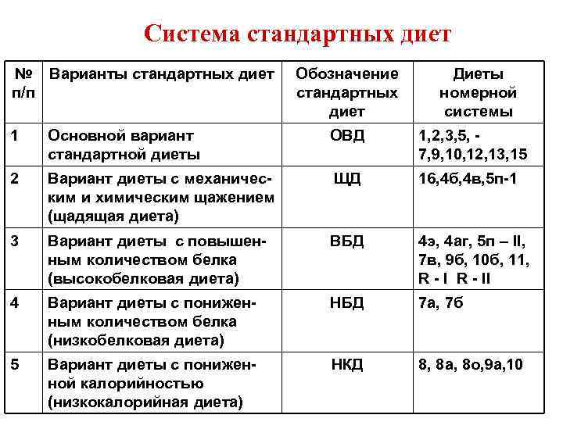

Таблица совмещения номенклатуры диет

(переход от диет по Певзнеру к новой базисной системе диет (приказ № 330))

Название диеты | Диеты по Певзнеру | Показания к применению.
1 – базисная диета.  Основной вариант стандартной диеты. | 1, 2, 3, 5,  6,7, 9, 10,  13, 14, 15 | Показания к применению.  Назначается при различных болезнях без нарушений функции пищеварительной системы, а также заболеваниях органов и других систем, не требующих специальной лечебной диеты.  Является переходной от лечебного рациона к лечебному питанию в период реконвалисценции, при хроническом гастрите в стадии ремиссии, пищевой аллергии.
–  гастроэнтерологическая диета.  Вариант диеты с механическим и химическим щажением | 1б, 4б, 4в, 5п (1  вариант) | Показания к применению.  Язвенная болезнь желудка в стадии затухающего обострения и нестойкой ремиссии. Острый гастрит (в последнем периоде диетического лечения). Хронический гастрит сохранённой и высокой кислотностью в стадии нерезкого обострения. Состояние после желудочно-кишечных кровотечений. Состояние после операций на желудочно-кишечном тракте. Симптомы раздражения пищевода. Острый холецистит и острый гепатит в стадии выздоровления. Хронический гепатит с Нерезко выраженными признаками функциональной недостаточности. Хронический холецистит и желчекаменная болезнь. Острый и хронический пиелонефрит. Хронический гломерулонефрит без нарушения азотвыделительной функции почек. Хронический нефрит нефротического типа в стадии выраженного обострения патологического процесса. Нефропатия беременных. Заболевания сердечно-сосудистой системы с нерезким нарушением кровообращения, ревматизм в активной фазе, гипертоническая болезнь, ИБС. Язвенная болезнь желудка и двенадцатиперстной кишки в стадии обострения (в первые 7-10 дней лечения). Острый гастрит. Состояние после желудочно-кишечных кровотечений. Состояние после операций на желудке. Ожоги пищевода,
симптомы раздражения пищевода. Язвенная болезнь желудка и двенадцатиперстной кишки в стадии обострения (вслед за 1а диетой на 7-10 день лечения). Острый гастрит. Состояние после желудочно-кишечных кровотечений. Состояние после операций на желудке. Симптомы раздражения пищевода.

Цель назначения: умеренное химическое, механическое и термическое щажение желудочно-кишечного тракта при полноценном питании, уменьшение воспаления, улучшение заживления язв, нормализация секреторной и двигательной функции желудка.
3 – высокобелковая диета.  Вариант диеты с повышенным количеством белка. | 4э, 4аг, 5п (11  вариант), 7в, 7г, 9б,  10б, 11, R-  l, R-ll | Показания к применению.  После резекции желудка через 2-4 месяца по поводу язвенной болезни при наличии демпинг-синдрома, холецистита, гепатита.  Хронический энтерит при наличии выраженного нарушения функционального состояния пищеварительных органов. Глютеновая энтеропатия, целиакия. Хронический гломерулонефрит нефротического типа в стадии затухающего обострения без нарушения азотвыделительной функции почек. Сахарный диабет 1 или 2 типа без сопутствующего ожирения и нарушения азотвыделительной функции почек. Ревматизм с малой степенью активности процесса при затяжном течении болезни без нарушения кровообращения, ревматизм в стадии затухающего обострения.  Туберкулёз лёгкого. Нагноительные процессы, малокровие различной этиологии. Ожоговая болезнь. Переломы костей. Адаптогенная диета.  Цель назначения.  Повышение иммунологической реактивности организма, создание наиболее благоприятных условий для успешного течения репаративных процессов и восстановления функциональных способностей пораженных органов, больным с выраженным истощением, на восполнение больших потерь белка.
4 – низкобелковая диета.  Вариант с пониженным | 7б, 7а | Хронические заболевания почек с резко выраженным нарушением азотвыделительной функции и выраженной азотемией. Диета назначается на ограниченный срок.
количеством белка. |  | Цель назначения.  Щажение функции почек; улучшение выведения из организма азотистых шлаков и недоокисленных продуктов обмена; препятствие накоплению азотистых шлаков в крови, замедление развития уремии, а также уменьшение развития гипертонического синдрома.
5 – низкокалорийная диета.  Вариант диеты с пониженной калорийностью. | 8, 8а, 8о,  9а, 10с | Показания к применению.  Назначается при различных степенях алиментарного ожирения при отсутствии выраженных нарушений функции органов пищеварения, кровообращения и других заболеваний, требующих специальных режимов питания. Сахарный диабет 2 типа (инсулинзависимая форма) при сопутствующей избыточной массе тела, сердечной недостаточности 2В-3 стадии, при инфаркте миокарда в виде трёх низкокалорийных последовательных рационов ИБС при избыточной массе тела.  Таким образом, низкокалорийный вариант диеты объединяет диеты: 8, 9а, 10а, 10с- 11, диета при инфаркте миокарда (3 периода).  Цель назначения. Ограничение энергетической ценности рациона, способствовать улучшению обменных процессов, состояния кровообращения, нормализации нервных процессов.

3.Составление порционника

Необходимая диета и длительность ее применения определяется врачом в зависимости от заболевания, состояния больного и переносимости им назначенной диеты, номер диеты врач записывает в медицинскую карту листе назначений, палатная медсестра проверяет лист назначений, ежедневно составляет порционник. Порционник должен содержать сведения о количестве различных диетических столов и виде разгрузочных и индивидуальных диет.
Сведения о больных, выписывающихся из отделения, в порционник не включаются, на больных, поступивших в различные лечебные отделения больницы вечером и ночью, порционник составляет дежурная медсестра лечебного отделения, сведения палатных медсестер о числе диет суммирует старшая медсестра, отделения, подписывает заведующая отделением, затем они передаются на пищеблок.
составление меню, меню-раскладок, контроль за качеством продуктов и их закладкой осуществляет врач-диетолог, а в небольших больничных учреждениях - диетсестра.

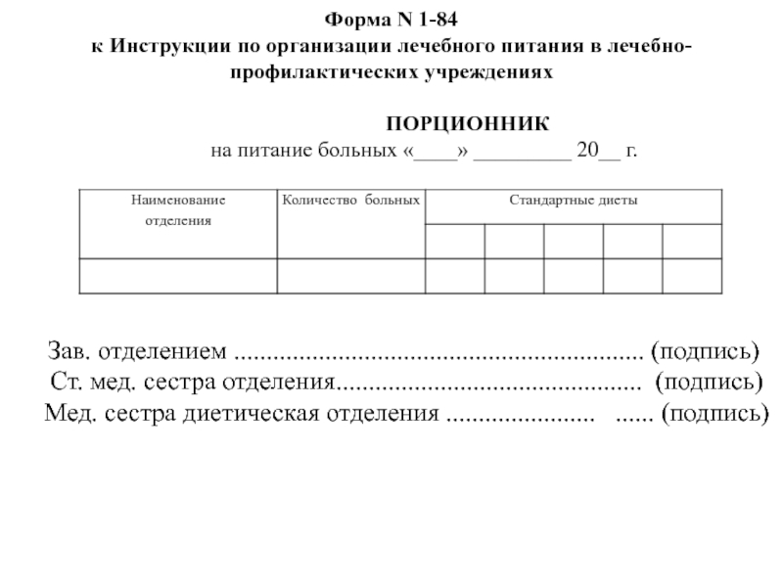

2. Индивидуальное добавочное питание

наименование палат (отделений) | ф.и.о. больных | продукты питания
палата 203 | Зверев И.И. | молочный день
Диет.сестра
Проверено:
Ст.мед.сестра приемного отд._

4. Технология оказания простой медицинской услуги
«Введение назогастрального зонда»

Требования по безопасности труда при выполнении услуги:
- До и после проведения процедуры провести гигиеническую обработку рук
- Во время процедуры обязательно использование перчаток
Функциональное назначение простой медицинской услуги: профилактика золеваний
Материальные ресурсы
Приборы, инструменты, изделия медицинского назначения:
- ёмкость для дезинфекции
Лекарственные средства
- Дезинфицирующее средство
Прочий расходуемый материал
- шприц Жанэ - 1 шт.,
- зажим Кохера -1 шт.,
- ножницы,
- 3 лотка (2 стерильных),
- полотенце,
- стерильные салфетки
- перчатки,
- фонендоскоп,
- стерильный тонкий назогастральный зонд (0,5-0,6 см в диаметре),
- безопасная булавка,
- заглушка для зонда,
- лейкопластыр

Этапы проведения манипуляции |  | Форма представления | Примерный текст комментариев аккредитуемого
Подготовка к процедуре
1 | Подготовить всё необходимое для процедуры, закрыть окна, обеспечить пациенту условия конфиденциальности | Выполнить
2 | Идентифицировать пациента, представиться, проинформировать о предстоящем кормлении, составе и объеме пищи, методе кормления. Убедиться в наличии у пациента добровольного информированного согласия на предстоящую процедуру | Сказать | «Представьтесь, пожалуйста. Как я могу к Вам обращаться?» «Пациент идентифицирован»  «Я медсестра терапевтического отделения. Меня зовут ___ (ФИО)»  «Я проведу Вам введение назогастральногозонда.  В течение процедуры прошу Вас сообщать мне о любых изменениях Вашего состояния»  «Вы согласны на проведение такой процедуры?»  Ответ: «Возражений пациента на выполнение процедуры нет»
3 | Подготовить оснащение | Выполнить
 | Выполнение процедуры
4 | Обработать руки гигиеническим способом, осушить, надеть перчатки. | Выполнить
5 | Определить наиболее подходящую для введения зонда половину носа (если пациент в сознании):  прижать сначала одно крыло носа и попросить пациента дышать другим, закрыв рот;  затем повторить эти действия с другим крылом носа.  Если нужно провести туалет носа. | Выполнить
6 | Вскрыть упаковку и выложить зонд в стерильный лоток. | Выполнить
7 | Определить расстояние, на которое должен быть введен зонд (можно измерить расстояние от кончика носа до мочки уха и вниз до мечевидного отростка; либо из роста пациента отнять 100 см), и сделать отметку на зонде лейкопластырем. | Выполнить
8 | Смочить слепой конец зонда (15-18 см) чистой водой. | Выполнить
9 | Попросить пациента слегка запрокинуть голову. Ввести зонд через нижний носовой ход на глубину 15-18 см и предложить пациенту его заглатывать до нужной отметки. | Выполнить
10 | Набрать в шприц Жане воздух 20-30 мл и присоединить его к зонду. Ввести воздух в желудок под контролем фонендоскопа (выслушиваются характерные звуки).  Другой способ: присоединив к зонду шприц Жане потянуть поршень на себя, должно показаться желудочное содержимое. | Выполнить
11 | Отсоединить шприц от зонда, предварительно закрыв зонд зажимом и поместить шприц в лоток для отработанного материала. | Выполнить
12 | Зафиксировать зонд лейкопластырем. | Выполнить
13. | Зафиксировать зонд безопасной булавкой. | Выполнить
 | Окончание процедуры
14. | Подвергнуть дезинфекции использованный материал. | Выполнить
15. | Обработать руки гигиеническим способом. Осушить. | Выполнить
16. | Уточнить у пациента о его самочувствии | Сказать | «Как Вы себя увствуете?»  Ответ: «Изменений самочувствия не отмечено»
17. | Сделать соответствующую запись о выполненной процедуре в медицинской документации. | Выполнить  /Сказать | «Делаю запись о результатах выполнения процедуры в листе назначений»
Всего баллов

5. Технология выполнения простой медицинской услуги «Кормление тяжелобольного через рот и назогастральный зонд»
Технология кормления тяжелобольного через рот и назогастральный зонд входит в ТПМУМСУ и имеет код А14.31.004 по [1].
Содержание требований, условия выполнения, требования по реализации и алгоритм выполнения технологии приведены в таблице
Содержание требования, условия | Требования по реализации, алгоритм выполнения
1 Требования к специалистам и вспомогательному персоналу  1.1 Перечень специальностей/кто участвует в выполнении услуги  1.2 Дополнительные или специальные требования к специалистам и вспомогательному персоналу | Специалист, имеющий диплом установленного образца об окончании среднего профессионального медицинского образовательного учреждения по специальностям: «лечебное дело», «акушерское дело», «сестринское дело».  Имеются навыки выполнения данной простой медицинской услуги
2. Требования к обеспечению безопасности труда медицинского персонала  2.1 Требования по безопасности труда при выполнении услуги | До и после проведения процедуры провести гигиеническую обработку рук.  Использование перчаток во время процедуры
3. Условия выполнения простой медицинской услуги  Амбулаторно-поликлинические | Стационарные
4. Функциональное назначение простой медицинской услуги | Лечение заболеваний

Содержание требования, условия | Требования по реализации, алгоритм выполнения
5 Материальные ресурсы  5.1 Приборы, инструменты, изделия медицинского назначения  5.2 Реактивы  5.3 Иммунобиологические препараты и реагенты  5.4 Продукты крови  5.5 Лекарственные средства  5.6 Прочий расходный материал | Фонендоскоп.  Система для непрерывного режима зондового кормления.  Шприц объемом 20-50 мл.  Зажим хирургический.  Отсутствуют.  Отсутствуют.  Отсутствуют.  Изотонический раствор хлорида натрия.  Салфетка.  Лейкопластырь.  Перчатки нестерильные.  Воронка.  Часы.  Комплект столовой посуды, в соответствии с выбранным режимом кормления
6 Характеристика методики выполнения простой медицинской услуги  6.1 Алгоритм кормления тяжелобольного через рот и назогастральный зонд  6.1 Алгоритм кормления тяжелобольного через рот и назогастральный зонд  6.1 Алгоритм кормления тяжелобольного через рот и назогастральный зонд  6.1 Алгоритм кормления тяжелобольного через рот и назогастральный зонд  6.1 Алгоритм кормления тяжелобольного через рот и назогастральный зонд | I Подготовка к процедуре:  1) Идентифицировать пациента, представиться (если пациент в сознании), проинформировать о предстоящем кормлении, составе и объеме пищи, методе кормления.  2) Обработать руки гигиеническим способом, осушить, надеть перчатки (если кормление будет осуществляться через назогастральный зонд).  3) Подготовить питательный раствор; подогреть его до температуры 30 ⁰С – 35 ⁰С.  II Выполнение процедуры:  а) При кормлении пациента через рот  1) Помочь пациенту занять полусидячее положение в постели, или положение, сидя с опущенными ногами, или помочь пересесть на стул.  2) Помочь пациенту вымыть руки, причесаться, поправить одежду.  3) Накрыть грудь пациента салфеткой.  4) При наличии у пациента съемных зубных протезов помочь пациенту установить их.  5) Придвинуть прикроватный столик к кровати пациента, сервировать стол.  6) Расположить тарелки с пищей в соответствии с пожеланиями пациента. При нарушении моторики подложить под тарелки нескользящие салфетки. При нарушении координации использовать посуду с защитным бортиком или иную посуду, рекомендованную специалистом по восстановительной медицине.  7) Предложить пациенту воспользоваться столовым прибором, в том числе специальной посудой для пациентов с нарушенными моторными функциями.  б) Если пациент готов есть самостоятельно  1) При необходимости использовать вспомогательные приспособления для предплечья, облегчающие подъем руки до уровня рта (например, подвижные подставки для предплечья; поддерживающие ремни, одеваемые через голову); протезные или ортопедические приспособления.  2) Наблюдать за процессом питания; эффективностью пережевывания и глотания.  3) По мере необходимости заменять тарелки.  4) По окончании процедуры помочь пациенту прополоскать рот и занять удобное положение в постели.  в) Если пациент нуждается в активном кормлении  1) Приподнять головной конец кровати.  2) Убедиться, что пища, приготовленная для пациента, имеет гомогенную консистенцию.  3) Придвинуть прикроватный столик к кровати пациента, сервировать стол.  4) Одной рукой приподнять голову пациента; другой поднести ложку ко рту пациента (при гемипарезе пища подносится со здоровой стороны).  5) Поддерживать голову пациента в процессе жевания и глотания.  6) Поить пациента по требованию или через каждые три – пять ложек пищи. Жидкость дают с помощью ложки или поильника.  7) По окончании кормления помочь пациенту прополоскать рот или обработать ротовую полость по протоколу 14.07.002 «Уход за полостью рта тяжелобольного».  8) Придать пациенту полусидячее положение на 30 минут после окончания еды.  г) При кормлении пациента через назогастральный зонд  1) Определить предписанный пациенту режим кормления – непрерывный или перемежающийся (фракционный).  2) Вымыть и осушить руки (с использованием мыла или антисептика)  3) Поднять головной конец кровати на 30° – 45°.  4) Проверить правильность положения зонда.  5) Присоединить шприц объемом 20 см³ к дистальному участку зонда и аспирировать содержимое желудка.  - Оценить характер содержимого – при появлении признаков кровотечения прекратить процедуру.  - При выявлении признаков нарушения эвакуации желудочного содержимого – прекратить кормление.  6) Присоединить к дистальному участку зонда шприц, заполненный 20 см³ воздуха и ввести воздух внутрь, одновременно аускультируя область эпигастрия.  7) Осмотреть кожу и слизистые оболочки носовых ходов, исключить признаки инфицирования и трофических нарушений, связанных с постановкой назогастрального зонда.  8) Проверить качество фиксации зонда, при необходимости заменить пластырную повязку.  д) При непрерывном режиме зондового кормления  1) Промыть емкость для питательной смеси и соединительную канюлю.  2) Заполнить емкость предписанной питательной смесью.  3) Присоединить канюлю к дистальному участку назогастрального зонда или приемному штуцеру инфузионного насоса.  4) Установить требующуюся скорость введения раствора с помощью дозатора канюли или блока управления насоса.  5) Контролировать скорость введения раствора и объем введенной смеси каждый час.  6) Каждый час аускультировать перистальтические шумы во всех квадрантах живота.  7) Каждые 3 часа проверять остаточный объем желудочного содержимого. При превышении объема показателя, указанного в назначении, – прервать кормление.  8) По окончании процедуры – промыть зонд 20 – 30 мл физиологического раствора или другого раствора в соответствии с предписанной схемой.  е) При перемежающимся (фракционном) режиме зондового кормления  1) Подготовить предписанный объем питательной смеси; перелить его в чистую посуду.  2) Заполнить шприц объемом 20-50 мл или воронку питательным раствором.  3) Ввести активно медленно (с помощью шприца) или пассивно (с помощью воронки) предписанный объем питательной смеси в желудок пациента. введение производить дробно, порциями по 20-30 мл, с интервалами между порциями - 1-3 мин.  4) После введения каждой порции, пережимать дистальный участок зонда, препятствуя его опустошению.  5) По окончании кормления ввести предписанный назначением объем воды. Если введение жидкости не предусмотрено, промыть зонд 30 мл физиологического раствора.  III. Окончание процедуры.  1) Аускультировать перистальтические шумы во всех квадрантах живота.  2) Обработать ротовую полость, вытереть лицо пациента от загрязнений.  3) Подвергнуть дезинфекции использованный материал.  4) Снять перчатки, обработать руки гигиеническим способом, осушить.  5) Уточнить у пациента о его самочувствии.  6) Сделать соответствующую запись о результатах выполнения в медицинской документации
7 Дополнительные сведения об особенностях выполнения методики | При использовании для зондового питания инфузионных насосов настройка и порядок работы с последними определяются инструкцией к аппарату.  Используемый инвентарь в части видов посуды и ортопедических (протезных приспособлений) может варьироваться в соответствии с назначениями специалиста по восстановительной медицине.  Недоношенным детям, выхаживаемым в кювезе, а также травмированным вертикальное положение не придается
8 Достигаемые результаты и их оценка | Пациент получает достаточное количество сбалансированного питания с учетом рекомендаций лечащего врача
9 Особенности добровольного информированного согласия пациента при выполнении методики и дополнительная информация для пациента и членов его семьи | Пациент или его родители/законные представители (для детей до 15 лет) должен быть информирован о предстоящей процедуре. Информация о процедуре, сообщаемая ему медицинским работником, включает сведения о характере, продолжительности, эффективности искусственного питания. Письменного подтверждения согласия пациента или его родственников (доверенных лиц) на данную процедуру не требуется, так как данная услуга не является потенциально опасной для жизни и здоровья пациента.  В случае выполнения простой медицинской услуги в составе комплексной медицинской услуги дополнительное информированное согласие не требуется

Содержание, требования, условия | Требования по реализации, алгоритм выполнения
10 Параметры оценки и контроля качества выполнения методики | Отсутствуют признаки инфицирования и трофических нарушений по ходу назогастрального зонда, аспирацией пищей.  Отсутствуют отклонения от алгоритма выполнения технологии.  Наличие записи о результатах выполнения назначения в медицинской документации.  Своевременность выполнения процедуры (в соответствии со временем назначения).  Удовлетворенность пациента качеством предоставленной медицинской услуги
11.Стоимостные характеристики технологий выполнения простой медицинской услуги | Коэффициент УЕТ врача – 0.  Коэффициент УЕТ медицинской сестры – 2,0
12.Графическое, схематические и табличное представление технологий выполнения простой медицинской услуги | Отсутствуют
13 Формулы, расчеты, номограммы, бланки и другая документация (при необходимости) | Отсутствуют

5. Кормление тяжелобольного с помощью поильника.
Показания: невозможность самостоятельно принимать твердую и мягкую пищу.
Оснащение: поильник, салфетка.
Подготовка к кормлению.
- Рассказать пациенту, какое блюдо будет приготовлено для него.
- Предупредить пациента за 15 мин о том, что предстоит прием пищи и получить его согласие.
- Проветрить помещение.
- Протереть прикроватный столик.
- Вымыть руки.
- Поставить на прикроватный столик
приготовленную пищу.
Кормление.
- Переместить пациента набок или в положении Фаулера.
- Прикрыть шею и грудь пациента салфеткой.
- Кормить пациента из поильника небольшими
порциями
Примечание. В течение всей процедуры кормления пища должна быть теплой и выглядеть аппетитно.
Окончание кормления
- Дать прополоскать рот водой после кормления.
- Убрать салфетку, покрывающую грудь и шею
пациента.
- Помочь пациенту занять удобное положение.
- Убрать остатки пищи. Вымыть руки.
- Не нужно оставлять на тумбочке у постели пациента остывшую пищу. Через 20-30 мин после раздачи пищи пациентам, которые принимали пищу самостоятельно, следует собрать грязную посуду. Для буфетной и столовой выделяется уборочный промаркированный инвентарь. После каждого приема пищи в столовой и буфетной проводят влажную уборку столов, пола с применением дез средств. Посуду вначале моют в специальных металлических ваннах с применением обезжиривающих средств, ополаскивают в посудомоечной машине горячей водой, а затем подвергают дезинфекции. После дезинфекции посуду ополаскивают проточной водой и, не вытирая, ставят под сушку в вертикальные ячейки. Мочалки и ветошь, применявшиеся для протирания столов и мытья посуды, необходимо замочить в растворе дез средства, а затем прокипятить в течение 15 мин, просушить и хранить в специальном месте.

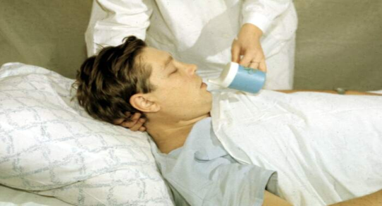
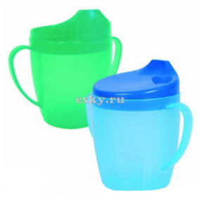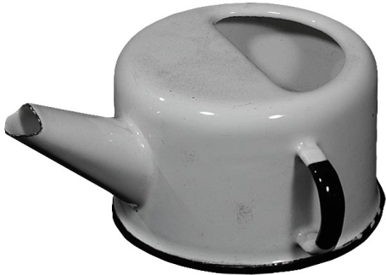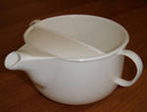

6. Контроль за посещением больных и передачей продуктов
Цель:
- Соблюдение распорядка дня и лечебно-охранительного режима.
- Контроль за соблюдением лечебной диеты.
- Проверка качества и состава принесённых больному продуктов.
Показания:
- Инструктаж больному при его поступлении в стационар.
- Работа с посетителями.
Противопоказания. Нет.
Техника выполнения:
- В будние дни разрешается посещение больных ежедневно с 16.00 до 18.00, в воскресные дни и праздничные дни с 11.00 до 13.00 и с 16.00 до 18.00 при наличий у посетителей сменной обуви.
- Пребывание в палате разрешается только одному посетителю и не более 15 минут.
- Справки о состоянии здоровья больных врачи выдают с 13.00 до 14.00 ежедневно, кроме воскресенья.
- Для сведения посетителей нужно вывести список продуктов, запрещённых и разрешённых к передаче в соответствии с диетой, указать допустимое количество этих продуктов. Продукты должны передаваться в прозрачном целлофановом пакете.
- В часы передачи продуктов и посещений медицинский персонал «Стола справок» и лечебных отделений должен наблюдать за поведением посетителей и проводить с ними разъяснительные беседы о правилах поведения и передачи продуктов.
- Посетителей и пациентов следует предупредить о запрещении приносить недозволенные продукты, особенно скоропортящиеся, и алкогольные напитки. За нарушение режима пациентов выписывают из стационара.
- Посетители не должны садиться на кровать к пациенту, а также громко разговаривать, смеяться, сообщать неприятные новости. Медицинская сестра, соблюдая вежливость в обращений с посетителями, обязана следить, чтобы они не утомляли пациентов разговорами.

7. Контроль за санитарным состоянием тумбочек
Цель:
- Соблюдение санитарно-противоэпедемического режима отделения.
- Контроль за хранением скоропортящихся продуктов.
- Контроль за соблюдением лечебной диеты.
Показания: Проводится ежедневно в тумбочках всех больных.
Противопоказания: категорически запрет больного.
Оснащение:
- 1% раствор хлорамина в ёмкости с маркировкой «Для тумбочек».
- Ветошь.
Техника выполнения:
- Ежедневно тумбочки больных обрабатываются 1% раствор хлорамина перед проведением влажной уборки.
- При обработке тумбочки контролируется состав и количество продуктов, принесённых больным из дома.
- Скоропортящиеся продукты медицинская сестра рекомендует больному хранить в холодильнике или, с его разрешения, подписав и упаковав в целлофан, сама кладёт их в холодильник.
- продукты больному должны передаваться родственниками в целлофановых пакетах и в фабричных упаковках.
- Не разрешается передавать больным мясные и рыбные консервы, грибы, торты, пирожные. Колбасы, сельдь.
Примечания.
- При аллергии у больного на запах хлора тумбочки следует протирать ветошью, смоченной в воде.
- При категорическом отказе больного от обработки его тумбочки не допускать возникновение конфликта! Доложить врачу об особенностях характера больного.
- О правилах хранения продуктов больной должен быть проинформирован при поступлении в отделение.
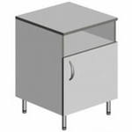
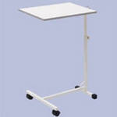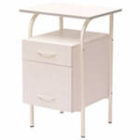

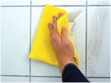
Прикроватные тумбочки

8. Правила пользования холодильниками
Ежедневно дежурная медицинская сестра отделения должна проверять соблюдение правил и сроков годности (хранения) пищевых продуктов, хранящихся в холодильниках отделения и тумбочках отделения.
При осмотре холодильной камеры медицинской сестрой при обнаружений пищевых продуктов с истёкшим сроком годности (хранения), хранящихся без целлофановых пакетов (в холодильнике) без указания фамилии пациента, а так же имеющих признаки порчи, они должны изыматься в пищевые отходы. О правилах хранения пациент должен быть проинформирован при поступлении в отделения.
Запрещается совместное хранение в холодильнике продуктов питания и медикаментов.
1. При размещении продуктов необходимо учесть. Что самые холодные места в камере – в близи испарителя и на дне, поэтому скоропортящиеся продукты хранения в указанных местах.
2. Перед укладкой в холодильник продукты упаковать в плотно закрытую посуду или полиэтиленовый пакет.
3. Запрещается класть продукты в бумажной обвёртке на испаритель.
Запрещается в полатных холодильниках хранить лук и прочую зелень.

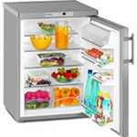
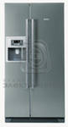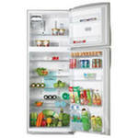
Сроки хранения продуктов
Колбаса вареная (2 сорт) - не более 48 ч
(высший сорт) – не более 72 ч.
Отварное мясо - не более 24 ч.
Куры отварные - не более 24 ч.
Сосиски, сардельки - не более 72 ч.
Сливки фасованные - не более 36 ч.
Простокваша, кефир - не более 72 ч.
Сметана - не более 72 ч.
Сыры мягкие, твёрдые - не более 5 суток
Яйца варёные - не более 36 ч.
Сырые овощи, фрукты, зелень – не более 24 ч.

9. Питание пациента через гастростому
Питание через гастростому считается наиболее оптимальным способом для людей боковым амиотрофическим склерозом, спиральной мышечной атрофией и для больных с проблемным глотанием.
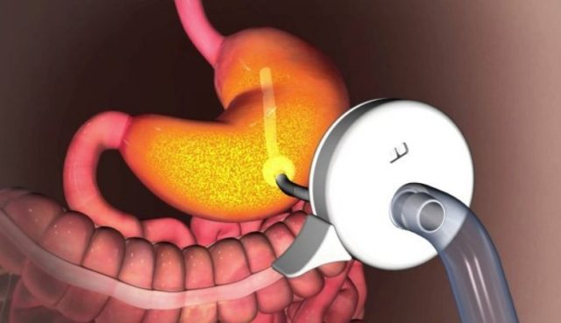
Гастростома считается единственным в своем роде методом кормления, который можно применять сколько угодно по времени и в необходимом объеме, не вызывающим неприятных ощущений.
Гастростома - (gaster- с греч. желудок,stoma- с греч. отверстие) - это искусственное отверстие в желудке, созданное хирургическим путем с целью искусственного кормления пациента при непроходимости пищевода или для его функционального выключения.
Для кормления пациента через гастростому в отверстие желудка вводится стерильный зонд, который должен быть зафиксирован. На свободный конец зонда накладывают зажим.
Цель:обеспечение индивидуального диетического питания.
Показания:
Оснащение:воронка (шприц Жанэ), емкость с протертой или жидкой пищей (t50°С), вода кипяченая, салфетки стерильные, паста Лассара, лейкопластырь, зажим, емкость с дезраствором, перчатки (2 пары).
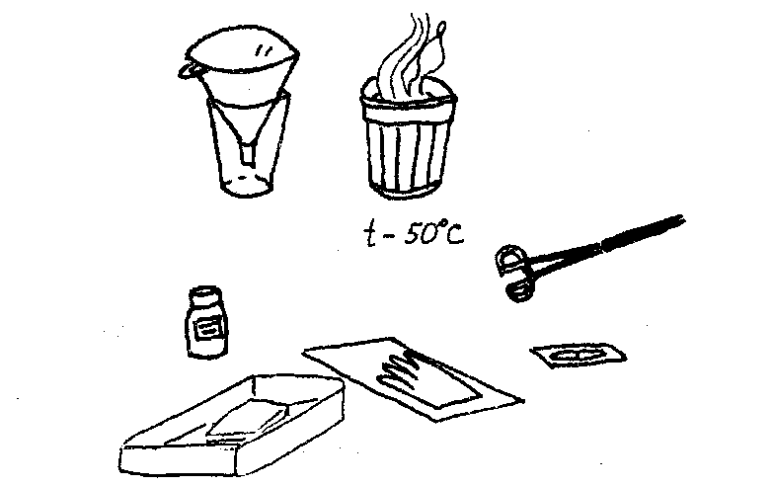

Этапы | Обоснование
I. Подготовка к манипуляции.  1. Приготовить все необходимое.  2. Проветрить палату.  3. Предупредить пациента о предстоящем приеме пищи и получить его согласие.  4. Освободить место на тумбочке и протереть ее ветошью.  5. Помочь пациенту занять удобное положение для кормления.  6. Вымыть и осушить руки. Надеть перчатки.  П. Выполнение манипуляции.  7. Снять зажим (или заглушку) со свободного конца зонда.  8. Присоединить воронку или шприц Жанэ к зонду.  9. Наливать в воронку (или вводить шприцем) приготовленную пищу маленькими порциями (не более 30 мл).  III. Окончание манипуляции.  10. Промыть зонд кипяченой водой (30 мл).  11. Наложить зажим на свободный конец зонда. Отсоединить воронку или шприц и поместить их в дезраствор.  12. Помочь пациенту занять удобное положение.  13. Убрать остатки пищи и посуду. Протереть тумбочку.  14. Снять перчатки и погрузить их в дезраствор. | Эффективность проведения манипуляции.  Обеспечение условий для приема пищи.  Право пациента на информацию.  Соблюдение санитарно - гигиенического режима.  Обеспечение приема пищи.  Инфекционная безопасность.  Для введения питания.  Для введения питания.  Для лучшего усвоения пищи.  Промывание зонда от остатков пищи.  Профилактика роста бактерий.  Профилактика ВБИ.  Комфортное пребывание в постели.  Соблюдение сан. гиг. режима.  Профилактика ВБИ.
15. Вымыть и осушить руки.  16. Сделать отметку о проведении манипуляции в медицинской документации.  Примечание:пищу вводить 5-6 раз в день в объеме 150-200 мл. По мере привыкания к данному объему пищи по назначению врача объем пищи увеличивают до 500-600 мл, а частоту кормления урежают. | Устранение химического воздействия талька на кожу.  Обеспечение преемственности в работе медперсонала.
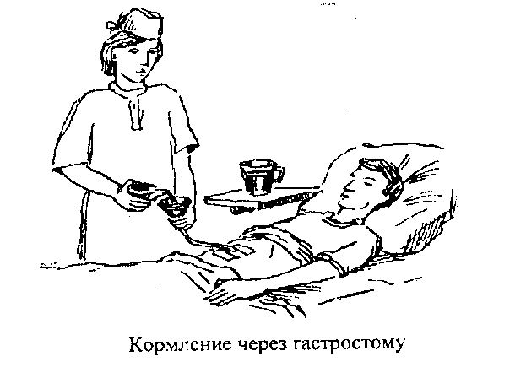

Кормление через гастростому проводится с помощью двух шприцев:
- для употребления еды
- для воды
Второй также применяется в качестве газоотвода и промывки гастростомической трубки.
Алгоритм кормления следующий:
- Кормление пациента осуществляется в положении лёжа на спине. Откройте крышку гастростомы. Далее, необходимо вставить колбу шприца 1, где должен отсутствовать поршень. Затем откройте зажим и выпустите газы.
- Зажим закрывается и колба вынимается.
- Вставьте шприц под номером 2 с пищей. Зажим необходимо открыть и неторопливо ввести пищу. На каждый шприц при питании должно уходить минимум пять минут. Зажим закрывается и необходимо извлечь пустой шприц. В шприц снова необходимо налить еду и неторопливо ввести ее внутрь. За время обеда, ужина или завтрака можно ввести через гастростому от одного до двух с половиной шприца с пищей.
- Вставляется шприц с водой, объемом 50-70 мл, ее температура должна составлять 40-45 градусов. Зажим открывается, и вода вводится порциями три раза. Одна рука впрыскивает жидкость, а другая перетирает стенки трубки между собой. Как только вся вода будет введена пациенту, надо закрыть зажим, достать шприц и закрыть крышку трубки.

Способы введения еды при питании через гастростому
Кормление пациента через гастростому выполняется, как самостоятельно, так и с участием помощника.
Применяются два алгоритма вливания еды:
- С помощью шприца. Скорость введения пищи пациенту должна быть медленной – не более 30 мл в минуту. Количество одной порции должно составлять 200-300 мл.
- Путем использования дозатора либо капельницы. Питание при верном алгоритме производится в непрерывном режиме. Этот способ применяется при непереносимости порционного введения еды, которая проявляется в виде тошноты, диареи, запоров, тяжести в желудке и затрудненного дыхания. Наиболее подходящим считается для лежачих пациентов.

Варианты питания пациента с гастростомой
Суточная норма еды должна составлять 2.5 литра и более, в зависимости от состояния и веса пациента. Пища для кормления пациента должна быть различной – в рацион обязательно должна входить клетчатка, белок и другие полезные вещества.
Всего варианта 3:
- детское питание;
- полужидкая и протертая еда;
- энтеральные смеси.

Энтеральное питание
Под энтеральной едой понимаются смеси, предназначенные для введения через гастростому в желудочно-кишечный тракт.
В аптечных сетях можно найти готовые смеси для энтерального питания:
- Нутриен;
- Нутрикомп;
- Нутрилон.
Цена на одну порцию кормления составляет около 150 рублей. Преимуществами алгоритма кормления смесями считаются натуральный состав и верное соотношение минералов и витаминов.

Пример рациона пациента
Правильное кормление через гастростому подбирается только диетологами. В рацион пациента обычно не входят орехи, лактоза и глютен, однако каждый случай индивидуален.
Через гастростому обычно вводятся следующие продукты:
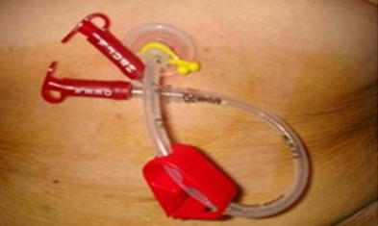
- Молоко;
- Кефир или йогурт;
- Яйца в сыром виде;
- Кисель либо компот;
- Протёртая каша либо суп;
- Бульон от мяса или рыбы;
- Чай;
- Пюре из овощей либо фруктов.

Примерное меню на день для взрослого человека с гастростомой
При наличии зонда, врачи советуют брать за основу питания диетический стол №2, если отсутствуют прочие рекомендации. Пища должна быть только теплой и ни в коем случае не горячей – около 40-45 градусов.

Примерное меню:
- Первый завтрак – 1 яйц0, 100 грамм творога с добавлением молока, 200 грамм протертой гречневой каши на молоке, 200 мл. молока.
- Второй завтрак – 150 г пюре из яблок.
- Обед – 400 гр. протертого овощного супа, 200 гр. пюре из картофеля, 180 г. киселя из ягод, 100 гр. суфле из мяса.
- Полдник – 180 г. отвара из шиповника.
- Ужин – 200 гр. пюре из моркови, 200 гр. манной каши на молоке, и 120 г. кнелей из рыбы.
- Второй ужин – 180 г. кефира.
Помимо этого, для энтерального питания можно использовать готовые смеси для детей из магазина.

Что важно знать о питании при гастростоме
- Перед процедурой нужно обязательно вымыть руки.
- Пищу нужно измельчать с помощью блендера до полного отсутствия комочков, чтобы не закупорить зонд.
- Любая жидкость, которая поступает через гастростому, должна иметь температуру не более 36-37 градусов.
- От жирных и слишком густых блюд стоит отказаться, так как они могут забить трубку. К ним относятся овсяная каша, масло и кремы.
- Больных необходимо кормить не менее шести раз в день.
10. Питательные клизмы применяют крайне редко, как дополнительный метод восполнения потребностей организма в жидкости и поваренной соли при резком обезвоживании больного, особенно при непроходимости пищевода.
Кроме того, ректальное введение жидкостей стимулирует диурез и тем способствует выведению токсинов из организма. В нижнем отрезке толстой кишки хорошо всасывается вода, изотонический раствор хлорида натрия, частично всасываются белки и аминокислоты. | 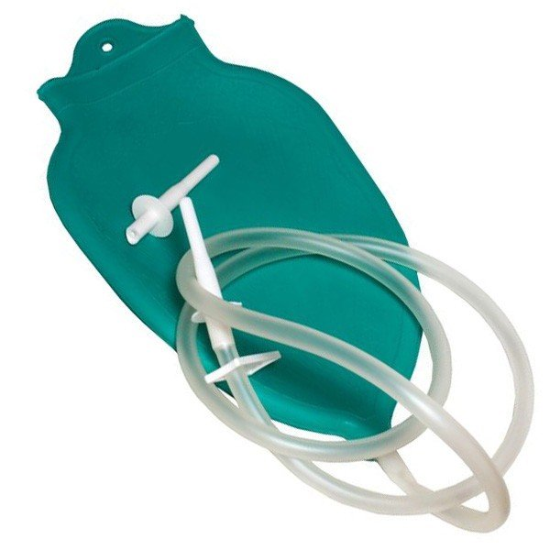
Поэтому для ректального введения преимущественно используют 5% р-р глюкозы и 0,85% р-р поваренной соли. За час до питательной клизмы ставят очистительную клизму для опорожнения кишечника. Однократно капельно можно вводить до 1 л жидкости подогретой до 37-38^{о}С.

Постановка капельной питательной клизмы
Функциональноеназначение:
- возмещение потери жидкости питательных веществ и аминокислот.
Оснащение: кружка Эсмарха со стеклянной капельницей, вазелин, таз грелка, клеенка, салфетки, питательные лекарственные средства: до 2-х литров физ. раствора, 5 % глюкозы, раствора аминокислот (АК) подогретых до 38-39°С, ватный чехол или грелки чтобы раствор не остывал.
Положение пациента: на левом боку, ноги согнуты и приведенные к живот или на спине.
Алгоритм выполнения:
I.Подготовка к процедуре:
- Идентифицировать пациента, представиться, объяснить ход и цель процедуры. Получить согласие на предстоящую процедуру. В случае отсутствие такового уточнить дальнейшие действия у врача.
2. Обработать руки гигиеническим способом, осушить.
3. Подготовьте все необходимое оснащение для выполнения данной процедуры.
4. За 20-30 мин. до постановки лекарственной клизмы, сделать пациенту очистительную клизму.
5. Отгородите пациента ширмой, если процедура проводится в палате.
6. Уложить больного на левый бок с согнутыми и приведенными к животу ногами или на спину, подложив под него клеенку.
7.Оденьте перчатки.
II. Выполнение процедуры:
- Открыв зажим, заполните систему (из желудочного зонда должен появиться раствор) и закройте зажим.
- Введите в прямую кишку смазанный вазелином зонд на глубину 10-15 см
3.Зажимом отрегулируйте скорость поступления капель (60-100 в минуту).
III. Окончание процедуры:
- Извлеките зонд и оботрите анальное отверстие салфеткой.
- Проведите обработку зонда после манипуляции погружением в дезинфицирующий раствор на 1 час.
- Снять перчатки, опустить их в емкость для отходов класса Б.
- Обработать руки гигиеническим способом, осушить.
- Уточнить у пациента его самочувствие.
- Сделать соответствующую запись о результатах процедуры медицинскую документацию.
Запомните!
Во время этой процедуры, продолжающейся несколько часов, пациент может спать, а медсестра должна следить за тем, чтобы сохранялась постоянная скорость поступления капель, а чтобы раствор не остывал, кружку Эсмарха обертывают ватным чехлом или обкладывают грелками
11. Парентеральное питание показано при непроходимости пищевода (спайки, новообразования, травмы), предоперационная подготовка, постоперционный период.
Парентеральные препараты:
- белковые – растворы аминокислот: аминалон, аминопептид, гидролизат казеина
- жировые – жирные эмульсии: липофундин, липозин
- углеводные – растворы глюкозы
- минеральные – солевые растворы
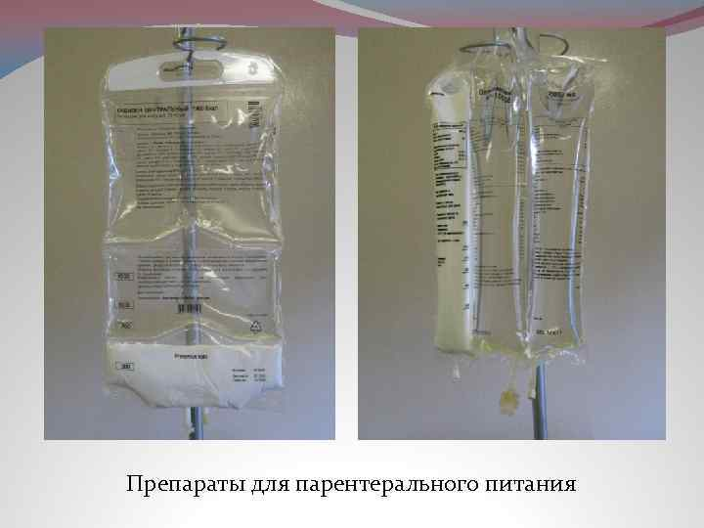
- витамины – аскорбиновая кислота, витамины группы В
Как уже отмечалось, внутривенный способ введения питательных растворов нефизиологичен, поэтому применение парентерального питания создает предпосылки для целого ряда осложнений - технических, инфекционных и метаболических | 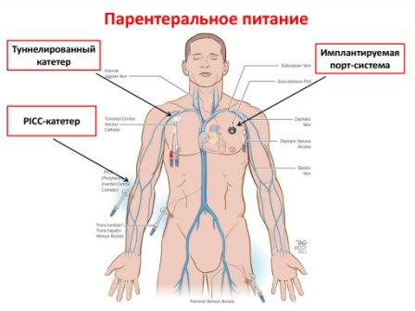
Технические осложнения связаны с доступом к сосудистой системе, катетеризацией вен, уходом за местом введения катетера.
Септические осложнения обычно связаны с инфицированием катетера, инфузионного тракта или внутривенных питательных смесей.
Метаболические осложнения, как правило, возникают в связи с неадекватным проведением парентерального питания, колебаниями уровня метаболитов в крови.
Все виды нутритивной поддержки являются не конкурирующими, а дополняющими друг друга видами питательной поддержки. При госпитализации больного в лечебно-профилактическое учреждение необходимо определить вид нутритивной поддержки. Группа риска развития нарушения пищевого статуса среди госпитализированных больных достаточно велика, она значительно увеличивается при длительной госпитализации и нахождении больного в стационаре.

Глоссарий

Калорийность пищи - показатель энергетической ценности пищи.
Килоджоуль - единица энергетической ценности.
Разгрузочные дни - дни, при которых ограничивается количественный и качественный состав пищи.
Рациональное питание -сбалансированное питание для пациента по калоражу, количественному и качественному составу.
Диета - (греческое - образ жизни, режим питания) соблюдение здоровым или больным человеком определенного режима и рациона питания, то есть качественного и количественного состава пищи, времени ее приема.
Аспирация - (от лат. aspiratio - вдыхание) - попадание при вдохе в дыхательные пути пищевых остатков, крови (при кровотечении) и др. в результате нарушения акта глотания.
Гастростома - это искусственно созданное отверстие в передней брюшной стенке и желудке для создания возможности питания больного через нее.
Диетотерапия - (в переводе с греческого "лечение режимом питания") — лечебный метод, в основе которого лежит терапия различных заболеваний с помощью специальных диет.
Диетсестра - медицинская сестра, ответственная за организацию и качество лечебного питания.
Лечебное питание - это питание, больного человека, которое обеспечивает его физиологические потребности в различных пищевых веществах и оказывает лечебный эффект на течение заболевания.
Лубрикант – средство для местного применения с целью скольжения предмета ухода (зонда).
Клиническое питание (нутритивная поддержка, искусственное питание) – это процесс обеспечения адекватного питания с помощью ряда методов, отличных от обычного приема пищи, включающих в себя парентеральное питание, энтеральное питание или их комбинацию.
Мармитные тележки - кухонное устройство для поддержания пищи горячей, (marmite - котел для горячей воды) - посуда с водой, в которую ставят емкости с соусом, гарнирами, супами и другой пищей, чтобы поддерживать их в горячем состоянии.
Нутриенты - это биологически значимые элементы, необходимые живому организму для обеспечения нормальной жизнедеятельности.
Перфорация - (от лат. perforare—проверчивать, просверливать), прободение, сквозное нарушение целости стенки полостного или трубчатого органа, в результате чего устанавливается сообщение между полостью органа и окружающей его средой.
Рациональное питание - правильно организованное и своевременное снабжение организма хорошо приготовленной питательной вкусной пищей, содержащей оптимальное количество различных пищевых веществ, необходимых для его развития и функционирования.
Стандартизация – от английского слова Standard, т.е. норма, образец, основа.
Экстрактивные вещества - это разнородная группа химических соединений, которые легко извлекаются водой из исходных пищевых продуктов во время варки.

Задания для самостоятельной работы

Трехуровневые тестовые задания
Критерии оценки трехуровневые тестовые задания
Критерии оценки заданий части «А»
Задания «А1 – А12»
Задание с выбором ответа один из четырех считается выполненным, если выбранный учащимся номер ответа совпадает с верным ответом.
• Все задания с выбором ответа оцениваются в 1 балл.
• Если студент выбрал более одного ответа, то задание считается выполненным неверно.
За задания части «А» (А1- А12), при условии, что задания будут выполнены, студент получает 12 баллов.
Отметка «3» - выставляется в том случае, если студент набирает 10 - 12 баллов.
Отметка «2» - выставляется в том случае, если студент набирает 9 баллов и меньше.
Критерии оценки заданий части «В»
Задания «В13 – В14» - выберите три верных ответа из шести.
•Если студент выбрал три правильных ответа из шести , выставляется -2 балла.
•Если студент выбрал два правильных ответа из шести , выставляется - 1 балл.
•Во всех других случаях - 0 баллов.
Задания «В15 –В17» - установите последовательность действий
•Выставляется 2 балла, если соответствие установлено верно.
•Выставляется 1 балл, если при установлении соответствия допущена 1 ошибка.
•Выставляется 0 баллов, если при установлении соответствия допущено 2 и более ошибок.
В итоге, за все задания части « В» (В13 – В17), при условии, что задания будут выполнены верно, студент получает 10 баллов.
Отметка «4» - выставляется в том случае, если студент набирает 10-12 баллов за задания части «А» (А1-А12) и 8 - 10 баллов за задания части «В» (В13 –В17)
Отметка «3» - выставляется в том случае, если студент набирает 10 - 12 баллов за задания части «А» (А1 - А12) и 9 баллов и меньше за задания части «В» (В13 – В17) .
Критерии оценки задания части «С»
Задания «С18 - С19»
•задание считается выполненным, если студент выполнил правильно задания задачи, выставляется - 3 балла
•задание считается не выполненным, если студент не выполнил задания задачи, выставляется – 0 баллов
Отметка «5» - выставляется в том случае, если студент набирает 10 -12 баллов за задания части «А» (А1-А12), 8 - 10 баллов за задание части «В» (В13 – В17) и 0 - 6 баллов за выполненные задание части «С» (С18 – С19)
Итого (за все задания тестового контроля)
Задания части «А»
При выполнении заданий части «А» (А1 – А 12) в работе обведите номер правильного ответа кружком. Выберите один правильный ответ
Задания части «А»

При выполнении заданий части «А» (А1–А10) выберите один правильный ответ, обведите кружком номер правильного ответа в работе.
А1. Наука о питании называется:
1.диетология
2.фрамакология
3. вертроебрология
4.нутрициология

А2. Питание с учетом возраста, пола, конституции, трудовой деятельности, природных и социально-экономических факторов:
1.диетическое
2.рациональное
3.сбалансированное
4.лечебное

А3. Кто определяет вид лечебного питания:
1.врач
2.процедурная медсестра
3.старшая медсестра
4.заведующий отделением

А4. Цель основного варианта стандартной диеты:
1.нормализация секреторной деятельности ЖКТ, обмена веществ, разгрузка сердечно-сосудистой системы
2.стимуляция заживления и уменьшение воспалительного процесса
3.максимальноещажение функции почек
4.предупреждение и устранение избыточного накопления жировой ткани в организме

А5 Что не является функцией диет.сестры
1.оформление порционного требования
2. составление меню-раскладки
3.контроль, за санитарным состоянием буфета и столовой
4. контроль медицинского обследования работников пищеблока

А6. Естественное питание человека осуществляется
1. парентерально
2. назогастрально
3. перорально
4. с помощью гастростомы
А7. Показанием к кормлению пациента через гастростому является
1.безсознательное состояние
2. послеоперационный период
3.растройство акта глотания
4.опухоль пищевода
А8. Полное отсутствие аппетита это
1.атония
2.асфиксия
3.анорексия
4.аритмия
А9. Калорийность суточного рациона взрослого здорового человека
1. 1000-2000 ккал
2. 2000-3000 ккал
3. 3000-4000 ккал
4. 4000-5000 ккал
А10. Температура горячих блюд не превышает
1.15^{о}С
2.30^{о}С
3.60^{о}С
4.70^{о}С
А11 При парентеральном питании используют
1. питательные смеси
2. жидкую пищу
3.витаминизированую пищу
4. белковые, жировые, углеводные препараты
А12 Механическая обработка предусматривает:
1.отваривание
2.тушение
3.измельчение
4. приготовление на пару

Задания части «В»

В заданиях В13– В14 выберите три правильных ответа из шести, обведите кружком номер правильного ответа в работе
В 13 Для парентерального питания нужно приготовить
А)дуоденальный зонд
Б) систему для внутривенного капельного вливания
В) поливитаминные комплексы
Г) желудочный зонд
Д) ложку
Е) емкости для отходов класса А,Б

В14 К видам искусственного питания относится - кормление с помощью (или через):
- гстростомы;
- ложечки;
- парентерально;
- поильника;
- назогостальный зонд;
- всё выше перечисленое.
В15. Установите последовательность действий во время кормления тяжелобольного с помощью поильника. (Результат внесите в таблицу)
- Предупредить пациента за 15 мин о том, что предстоит прием пищи и получить его согласие.
- Убрать остатки пищи, обработать руки гигиеническим способом.
- Поставить приготовленную пищу.
- Рассказать пациенту, какое блюдо будет приготовлено для него
- Проветрить помещение, протереть прикроватный столик.
- Переместить пациента набок или в положении Фаулера
4) Прикрыть шею и грудь пациента салфеткой.
- Поместить весь использованный материал в контейнеры соответствующего класса.
- Кормить пациента не большими порциями
- Дать прополоскать рот водой после кормления.
3) Помочь пациенту занять удобное положение.

11. | 22. | 33. | 44. | 55. | 66. | 77. | 88. | 99. | 110. | .11. | 112
1

В16. Установите последовательность действий во время питания пациента через гастростому (результат внесите в таблицу)
- Идентифицировать пациента, представиться, объяснить цель и ход процедуры.
5) Подготовить оснащение, проветрить палату.
- Помочь пациенту занять удобное положение для кормления
6) Завернуть конечность в полотенце, обернуть клеёнкой.
4) Обработать руки гигиеническим способом, надеть перчатки.
8) Присоединить воронку или шприц Жанэ к зонду
3) Снять зажим (или заглушку) со свободного конца зонда.
7) Обработать руки гигиеническим способом. Надеть перчатки.
9) Наливать в воронку (или вводить шприцем) приготовленную пищу маленькими порциями (не более 30 мл).
10) Наливать в воронку (или вводить шприцем) приготовленную пищу маленькими порциями (не более 30 мл).
11) Наложить зажим на свободный конец зонда. Отсоединить воронку или шприц и поместить их в дезраствор.
15) Промыть зонд кипяченой водой (30 мл).
14) Помочь пациенту занять удобное положение.
13) Убрать остатки пищи и посуду. Протереть тумбочку.
12) Обработать руки гигиеническим способом, снять перчатки.

11. | 22. | 33. | 4. | 55. | 66. | 77. | 88. | 99. | 110. | 111. | 112. | 113. | 114. | 115

В17. Установите последовательность действий при постановки капельной питательной клизмы (результат внесите в таблицу)
- Обработать руки гигиеническим способом, осушить. Надеть перчатки.
- За 20-30 мин. до постановки лекарственной клизмы, сделать пациенту очистительную клизму.
- Идентифицировать пациента, представиться, объяснить ход и цель процедуры. 9) Получить согласие на предстоящую процедуру.
- Отгородите пациента ширмой, если процедура проводится в палате.
- Оденьте перчатки.
10) Уложить больного на левый бок с согнутыми и приведенными к животу ногами или на спину, подложив под него клеенку.
11) Открыв зажим, заполните систему (из желудочного зонда должен появиться раствор) и закройте зажим.
8) Введите в прямую кишку смазанный вазелином зонд на глубину 10-15 см
12) Зажимом отрегулируйте скорость поступления капель (60-100 в минуту).
1) Извлеките зонд и оботрите анальное отверстие салфеткой.
6) Проведите обработку зонда после манипуляции погружением в дезинфицирующий раствор на 1 час.
13) Снять перчатки, опустить их в емкость для отходов класса Б, обработать руки гигиеническим способом
14) Уточнить у пациента его самочувствие.
15) Сделать соответствующую запись о результатах процедуры медицинскую документацию.

11. | 22. | 33. | 44. | 55. | 66. | 77. | 88. | 99. | 110. | 111. | 112. | 113. | 114. | 115.
Задания части «С»
Ответы на задания части «С» (С18- С20) изложите письменно
С 18 В ЛОР отделение стационара на лечении находится пациентка 46 лет. Женщина проживает одна в благоустроенной квартире, работает бухгалтером, во время обеденного перерыва предпочитает быструю еду «фаст-фуд», с целью экономии времени. Имеет лишний вес, ведет малоактивный образ жизни. После работы любит побаловать себя кондитерскими изделиями, свежей выпечкой.
Какой вариант диеты ей будет назначен врачом?
Дайте характеристику данной диеты.

С19 В стационаре на лечении находится пациент 62 лет, после перенесенного инсульта. Аппетит хороший, но принимать пищу самостоятельно не может из-за тремора рук.
Какая потребность нарушена у пациента?
Сестринские вмешательства в данной ситуации.

С20 В хирургическом отделении находится на лечении пациент Сидоров. Состояние тяжелое, пациент без сознания.
Какие потребности нарушены?
Какой вид кормления следует применить в данном случае?

Эталоны ответов
Задания «А1 – А12»
1-4
2-2
3-1
4-1
5-1
6-3
7-4
8-3
9-2
10-3
11-4
12-3

Заданиях В13– В14
В 13 – б,в,е
В14 – 1,3,5
Задания В 15
1 | 2 | 3 | 4 | 5 | 6 | 7 | 8 | 9 | 10 | 11 | 12
7 | 5 | 2 | 8 | 9 | 1 | 4 | 11 | 12 | 3 | 6 | 10
В 16
1 | 2 | 3 | 4 | 5 | 6 | 7 | 8 | 9 | 10 | 11 | 12 | 13 | 14 | 15
5 | 1 | 7 | 2 | 4 | 3 | 8 | 9 | 15 | 11 | 6 | 14 | 13 | 12 | 10
В 17
1 | 2 | 3 | 4 | 5 | 6 | 7 | 8 | 9 | 10 | 11 | 12 | 13 | 14 | 15
3 | 9 | 7 | 2 | 4 | 10 | 5 | 11 | 8 | 12 | 1 | 6 | 13 | 14 | 15

Библиографический список
- Мухина С.А., Тарновская И.И. Практическое руководство к предмету «Основы сестринского дела». – М.: ГЭОТАР-Медиа, 2014.
- Обуховец Т.П. Основы сестринского дела. Учебное пособие. – Ростов-на-Дону: Феникс, 2014.
- Островская И.В., Широкова Н.В. Основы сестринского дела: Учебник. – М.: ГЭОТАР-Медиа, 2008.
- СанПиН 2.1.3.2630-10 от 18.05.2010 г.
- Методическое пособие для специалистов со средним медицинским образованием «Инфекционный контроль и инфекционная безопасность» – Новосибирск: НЦПКРЗ, 2012.
6. Приказ МЗ РФ № 330 от 5.08.2003г. «О мерах по совершенствованию лечебного питания в ЛПУ РФ»

Интернет-ресурсы, отвечающие тематике учебного пособия:
- http://pitanie.ru/
- http://www.consultant.ru/
- http://www.recipe.ru/
- www.med-pravo.ru

